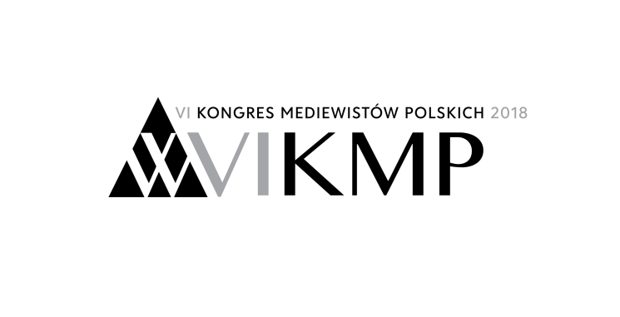

**VI Kongres Mediewistów Polskich (Wrocław, 20–22.09.2018)**

Plan obrad (ramowy)

**Czwartek (20.09.2018)**

**Godz. 9.00-11.00. Otwarcie VI Kongresu Mediewistów Polskich**

Powitania

Wręczenie medali LUX ET LAUS Prof. dr hab. Marcie Młynarskiej-Kaletynowej i Prof. dr hab. Guido Vannini

**Godz. 10.00-11.00. Sesja plenarna 1**

(wykłady: Prof. dr hab. Wojciech Fałkowski, Prof. dr hab. Andrzej Buko)

Kawa/herbata

**Godz. 11.30-13.45. Obrady w sekcjach**

|  |  |  |  |  |  |  |
| --- | --- | --- | --- | --- | --- | --- |
| **SEKCJA 1**  Od „civitas Shinesgne” do Korony Królestwa Polskiego. Cywilizacyjne i ideowe podstawy kształtowania polskiej państwowości w dobie Piastów  Cz. 1 | **SEKCJA 2**  Ruś Waregów. Archeologia i historia  Cz. 1 | **SEKCJA 3**  Mediewistyka historyczno-artystyczna wśród innych dyscyplin naukowych  Cz. 1 | **SEKCJA 4**  Sympozjon – Anzelmiański argument za istnieniem Boga | **SEKCJA 5**  Islam i jego założyciel w kulturze europejskiego Wschodu i Zachodu w średniowieczu  Cz. 1 | **SEKCJA 6**  Średniowiecze w nas | **SEKCJA 7**  Hortus medievalis  Sekcja otwarta |

Obiad

**Godz. 15.00-18.45. Obrady w sekcjach**

|  |  |  |  |  |  |  |
| --- | --- | --- | --- | --- | --- | --- |
| **SEKCJA 1**  Od „civitas Shinesgne” do Korony Królestwa Polskiego. Cywilizacyjne i ideowe podstawy kształtowania polskiej państwowości w dobie Piastów  Cz. 2 | **SEKCJA 2**  Ruś Waregów. Archeologia i historia  Cz. 2 | **SEKCJA 3**  Mediewistyka historyczno-artystyczna wśród innych dyscyplin naukowych  Cz. 2 | **SEKCJA 8**  Historiografia w kręgu kultury pisma w średniowieczu | **SEKCJA 5**  Islam i jego założyciel w kulturze europejskiego Wschodu i Zachodu w średniowieczu  Cz. 2 | **SEKCJA 9**  Demografia Imperium bizantyjskiego | **SEKCJA 10**  Mediewalizm w kulturze (XVI-XXI w.) |

Uwaga: Przerwa na kawę/herbatę 16.45-17.00. Sekcje mogą zakończyć obrady wcześniej niż o godz. 18.45, stosownie do liczby referatów.

**Godz. 19.00-21.00. Projekcja filmu z cyklu *Tajemnice początków Polski* (reż. Zdzisław Cozac) i dyskusja z udziałem Reżysera**

**Piątek (21.09.2018)**

**Godz. 9.00-11.15. Obrady w sekcjach i warsztatach**

|  |  |  |  |  |  |  |  |
| --- | --- | --- | --- | --- | --- | --- | --- |
| **SEKCJA 11**  Od grodu do miasta lokacyjnego na ziemiach polskich w kontekście europejskim  (dyskusja panelowa) | **SEKCJA 12**  Rok 1018 | **SEKCJA 13**  Średniowieczne miejsca grzebalne i ich społeczne uwarunkowania | **SEKCJA 14**  W cieniu starego cesarstwa: bizantyńskie Bałkany od VII do końca XII wieku  Cz. 1 | **SEKCJA 15**  Dziedzictwo polsko-ruskie w dziejach Europy Środkowo-Wschodniej  Cz. 1 | **SEKCJA 16**  Dziedzictwo Barbaricum w średniowiecznej Europie i jego mitologizacja w historiografii XIX-XXI w.  Cz. 1 | Warsztat kodykologiczny  w Bibliotece UWr | Warsztat edukacyjny nt. gier i zabaw średniowiecznych |

Kawa/herbata

**Godz. 11.45-14.00. Sesja plenarna 2**

(wykłady: Prof. dr hab. Eduard Mühle, Prof. dr hab. Tomasz Jasiński, Prof. dr hab. Halina Manikowska, Prof. dr hab. Zenon Piech)

Obiad

**Godz. 15.15-19.00. Obrady w sekcjach i warsztat archeologiczny**

|  |  |  |  |  |  |  |  |  |  |
| --- | --- | --- | --- | --- | --- | --- | --- | --- | --- |
| **SEKCJA 17**  Kształtowanie się państwa polskiego w perspektywie badań numizma-tycznych | **SEKCJA 18**  Średniowiecz-ne struktury osadnicze w perspektywie nowych metod badawczych | **SEKCJA 19**  Badać średniowiecze w Małopolsce; interdyscypli-narność – wielość metod – zaskakujące rezultaty | **SEKCJA 20**  Biblia w średniowieczu: interpretacja, przekłady na język polski i ich znaczenie | **SEKCJA 14**  W cieniu starego cesarstwa: bizantyńskie Bałkany od VII do końca XII wieku  Cz. 2 | **SEKCJA 15**  Dziedzictwo polsko-ruskie w dziejach Europy Środkowo-Wschodniej  Cz. 2 | **SEKCJA 21**  Wzajemne postrzeganie Niemców i Polaków w średniowieczu – rola stereotypów narodowych w historii i w kulturze | **SEKCJA 16**  Dziedzictwo Barbaricum w średniowiecznej Europie i jego mitologizacja w historiografii XIX-XXI w.  Cz. 2 | **SEKCJA 22**  Konstruowanie wizji epoki średniowiecznej w drugiej połowie XIX i pierwszej połowie XX w | Warsztat archeologiczny  od godz. 17.15  po obradach sekcji: Średnio-wieczne struktury itd. |

Uwaga: Przerwa na kawę/herbatę 17.00-17.15. Sekcje mogą zakończyć obrady wcześniej niż o godz. 19.00, stosownie do liczby referatów.

**Godz. 20.00-22.00. Uroczysta kolacja**

**Sobota (22.09.2018)**

**Godz. 9.00-11.15. Obrady w sekcjach i warsztat filmowy**

|  |  |  |  |  |  |  |
| --- | --- | --- | --- | --- | --- | --- |
| **SEKCJA 23**  Od sfer niebiańskich do miast i wsi – przestrzenie człowieka średniowiecznego  (dyskusja panelowa) | **SEKCJA 24**  Latinitas medii aevi – żywy język martwy, ponadnarodowy standard i wernakularne tendencje | **SEKCJA 25**  Adaptacja historii | **SEKCJA 26**  Z dziejów Skandynawii średniowiecznej: kultura, władza, społeczeństwo | **SEKCJA 27**  Pomorze, Polska i ich sąsiedzi w kształtowaniu cywilizacji europejskiej (do przełomu XII/XIII w.) – temat rzeka | **SEKCJA 28**  Rekonstrukcja historyczna: nauka zabawą, zabawa nauką?  (dyskusja panelowa) | Warsztat „Historyk przed kamerą” |

**Godz. 11.45-13.30. Sesja plenarna 3**

(wykłady: Dr hab. Romuald Kaczmarek Prof. UWr, Prof. dr hab. Dorota Żołądź-Strzelczyk, Prof. dr hab. Leszek P. Słupecki)

Obiad

**14.30-16.00. Sesja plenarna 4**

Stan i perspektywy mediewistyki w Polsce – dyskusja panelowa(moderator: Prof. dr hab. Wojciech Iwańczak)

**16.00-16.30. Zakończenie kongresu**